防范勒索病毒实施步骤
一、拔掉网线，开机。
二、手动关闭445端口。
1.点击开始→运行，输入CMD→确定。
2.输入netstat –na（注意留空格）
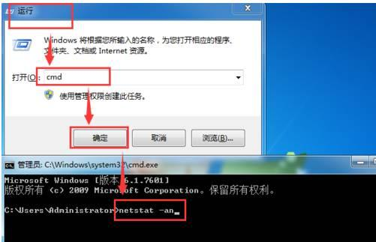
3.如果看到下图，说明445端口开放，处于监听状态“Listening”。
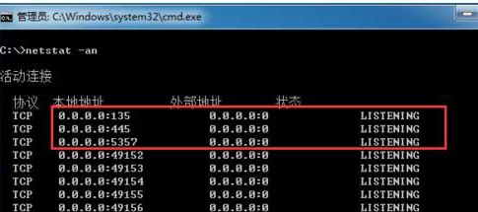
4.编辑注册表。步骤是：依次点击“开始”，“运行”，输入regedit进入注册表编辑器。
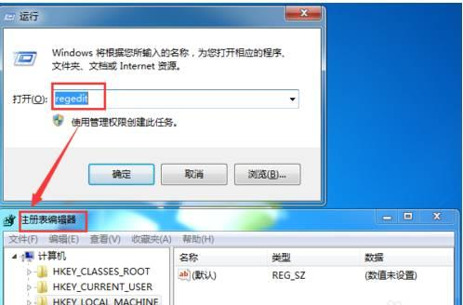
接着，依次点击注册表选项“HKEY_LOCAL_MACHINE\SYSTEM\CurrentControlSet\services\NetBT\Parameters”，进入NetBT这个服务的相关注册表项。
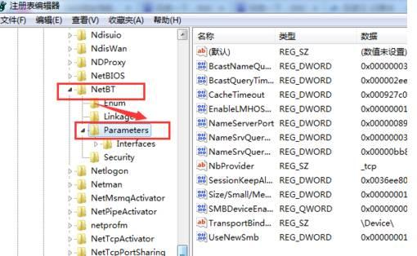
然后，在Parameters这个子项的右侧，点击鼠标右键，“新建”，“QWORD（64位）值”，然后重命名为“SMBDeviceEnabled”，再把这个子键的值改为0（如果你的WINDOWS系统是32位，需要选择“新建”，“QWORD（32位）值”）。
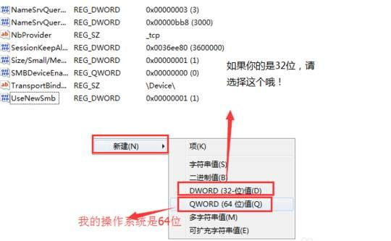
接着，如果你的系统为windows xp系统的话，那么重新启动就可以关闭系统的445端口了。但是如果是windows 7系统的话，还要把操作系统的server服务关闭。依次点击“开始”，“运行”，输入services.msc，进入服务管理控制台。
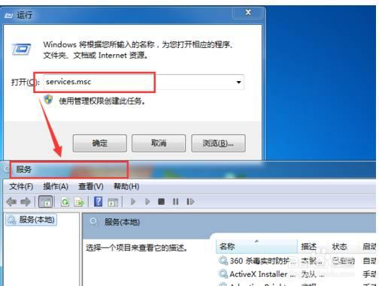
然后，找到server服务，双击进入管理控制页面。把这个服务的启动类型更改为“禁用”，服务状态更改为“停止”，最后点击应用即可。
5.重启计算机
6.再次确认445端口状态，方法同1-3，如果看到下图，说明端口已经关闭。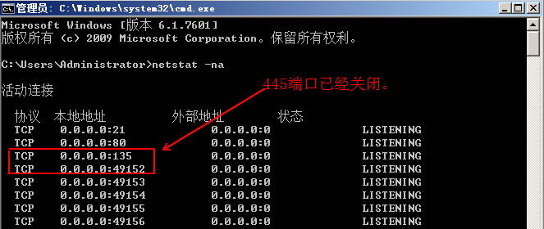

三、使用360安全中心提供的“NSA武器库免疫工具”，重新检测。
在此下载360NSA武器库免疫工具（请自行到实训中心或网管中心拷贝360NSA武器库免疫工具）
下载后双击运行即可。
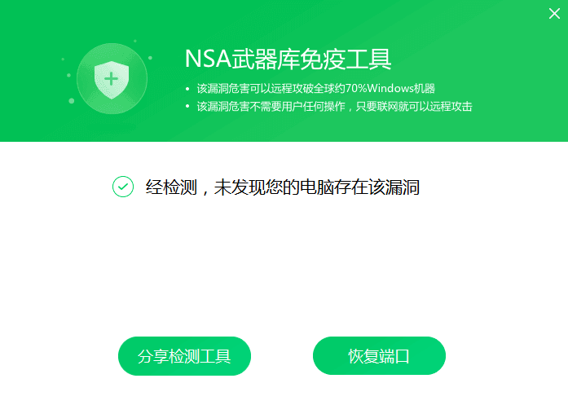
四、联网，利用360安全卫士等工具检测、安装系统补丁，修复系统漏洞。
